班级—— 2014211314
姓名—— 袁振宇
学号—— 2014211529
分工情况——个人独立完成
完成日期——2015.11.8

1.
问题描述：
分别写出下列函数的递归算法和迭代算法，并求出n=10时的函数值。
Fib(n)={ n n=0或n=1
Fib(n-2)+Fib(n-1) n>=2

明确规定：
(1)输入形式：整数n 输入值范围：正整数
(2)输出形式：整数Fib
(3)程序功能：计算Fib的函数值

算法思想：
运用递归算法和迭代算法计算第n项斐波那契数列的值

设计描述：
- 整数n，函数值Fib
(2)递归中main函数调用Fib函数计算Fib函数值。迭代中main函数中直接用循环计算Fib函数值。
(3)算法描述：

Fib[0]=0; Fib[1]=1;//用迭代算法计算Fib函数值
if(n>=2)
{
for(int i=2; i<=n; i++)
{
Fib[i] = Fib[i-1] + Fib[i-2];
}
}

if(n==0||n==1)//用递归算法计算Fib函数
return n;
else
return Fib(n-2)+Fib(n-1);
源程序：
文件清单：
作业一Fib迭代.cpp
作业一Fib递归.cpp

Fib迭代:
#include<iostream>
#include<stdlib.h>
using namespace std;
int main()
{
int Fib[100]={0,1},c,n; //n代表斐波那契数列的项数

cout << "请输入整数:";
cin >> n;

if(n>=2)
{
for(int i=2; i<=n; i++)
{
Fib[i] = Fib[i-1] + Fib[i-2];
}
}

cout << "n=" << n << "时，函数值为" << Fib[n] << endl;

system("pause");
return 0;
}
Fib递归:
#include<iostream>
#include<stdlib.h>
using namespace std;

int Fib(int n)
{
if(n == 0 || n == 1)
return n;
else
return Fib(n-1) + Fib(n-2); //实现递归
}
int main()
{
int n;
cout << "请输入整数:";
cin >> n;
cout << "n=" << n << "时，函数值为" << Fib(n) << endl;
system("pause");
return 0;
}

测试结果：
迭代：
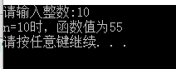

递归：
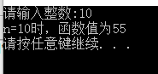
用户使用说明：
使用Dev-C++运行程序，按提示输入一个整数，即可得Fib(n)函数结果。

心得体会：
递归算法容易理解，但当输入n过大时，计算得出Fib(n)的值所要时间较久，所以递归算法时间复杂度高，效率较低，而迭代算法效率较高。

2.
问题描述：
假设以带头节点的循环列表表示队列，并且只设一个指针指向队尾元素而不设头指针，试编写相应的队列初始化，入队列，出队列，和判断队列状态的算法。
利用上述算法完成下面的操作，并在每一操作后输出队列状态。
- 下列元素逐一入队：5，7，3，8，55 状态：5个元素
- 3个元素出队 状态：2个元素
- 再两个元素出队 状态：队空
- 再一个元素出队 状态：队空（指示下溢）

明确规定：
- 输入的形式和输入值的范围：输入1~4选择要进行的操作，数据以int类型输入。
- 输出的形式：输出队列的状态
- 程序达到功能如上述问题描述

算法思想：
采用循环链队列的结构进行编写，只设置尾节点进行相关操作。

设计描述：
1)数据存储结构类型的定义：循环链队列
- 程序的处理流程以及各模块之间的调用关系
main函数调用EnQueue，DeQueue函数来进行入队和出队操作，DeQueue调用QueueEmpty
对队列进行判空，在main函数中记录队列状态。
3）typedef struct QNode{
int date;
struct QNode *next;
}QNode,*QueuePtr;

typedef struct{
QueuePtr rear;
}LinkQueue;

InitQueue(LinkQueue &Q) //初始化队列
{
Q.rear = (QueuePtr)malloc(sizeof(QNode));
if(!Q.rear)
return OVERFLOW;
Q.rear->next = Q.rear;
return OK;
}
QueueEmpty(LinkQueue &Q) //队列判空
{
if(Q.rear->next == Q.rear)
return OK;
else
return ERROR;
}
EnQueue(LinkQueue &Q, int e) //元素入队
{
p = (QueuePtr)malloc(sizeof(QNode));
p->date = e;
p->next = Q.rear->next;
Q.rear->next = p;
Q.rear = p;
cout << e << "Add Successful!" << endl;
return OK;
}
int DeQueue(LinkQueue &Q) //元素出队
{
if(QueueEmpty(Q))
{
cout << "Error! The queue has been empty!" << endl;
return ERROR;
}
else
{
p = Q.rear->next->next;
if(p == Q.rear)
{
Q.rear = Q.rear->next;
Q.rear->next = p->next;
}
else
Q.rear->next->next = p->next;
free(p);
cout << "Delete successful!" << endl;
return OK;
}
}

源程序：
#include<iostream>
#include<stdlib.h>
using namespace std;

#define OK 1
#define ERROR 0
#define TRUE 1
#define FALSE 0
#define OVERFLOW -2

typedef struct QNode{
int date;
struct QNode *next;
}QNode,*QueuePtr;

typedef struct{
QueuePtr rear;
}LinkQueue;

int InitQueue(LinkQueue &Q) //初始化队列
{
Q.rear = (QueuePtr)malloc(sizeof(QNode));
if(!Q.rear)
return OVERFLOW;
Q.rear->next = Q.rear;
return OK;
}
int QueueEmpty(LinkQueue &Q) //队列判空
{
if(Q.rear->next == Q.rear)
return OK;
else
return ERROR;
}
int EnQueue(LinkQueue &Q, int e) //元素入队
{
QueuePtr p;
p = (QueuePtr)malloc(sizeof(QNode));
p->date = e;
p->next = Q.rear->next;
Q.rear->next = p;
Q.rear = p;
cout << e << "Add Successful!" << endl;
return OK;
}
int DeQueue(LinkQueue &Q) //元素出队
{
QueuePtr p;
if(QueueEmpty(Q))
{
cout << "Error! The queue has been empty!" << endl;
return ERROR;
}
else
{
p = Q.rear->next->next;
if(p == Q.rear)
{
Q.rear = Q.rear->next;
Q.rear->next = p->next;
}
else
Q.rear->next->next = p->next;
free(p);
cout << "Delete successful!" << endl;
return OK;
}
}
int main()
{
LinkQueue Q;
int e,key=1,QueueLenth=0,n;
int ope;
InitQueue(Q);

while(1 == key)
{
cout << "--------------------------------" << endl;
cout << "\tSelect Operation" << endl;
cout << "--------------------------------" << endl;
cout << "1:Add 2:Delete 3:State 4:Exit" << endl; //选择操作
cin >> ope;
switch(ope)
{
case 1:
cout << "Please input the amount you want to add:";
cin >> n;
cout << "Please input " << n << " elements:";
for(int i=1; i<=n; i++)
{
cin >> e;
EnQueue(Q,e);
QueueLenth++;
}
break;
case 2:
DeQueue(Q);
if(QueueLenth >= 1)
QueueLenth--;
break;
case 4:
key=0;
break;
case 3:
cout << "The queue has " << QueueLenth << " elements" << endl;
break;
default :
cout << "Error!Please selet an right selection!" << endl;
break;
}
}
system("pause");
return 0;
}

测试结果：
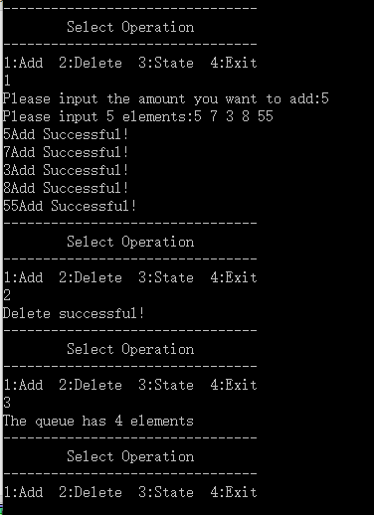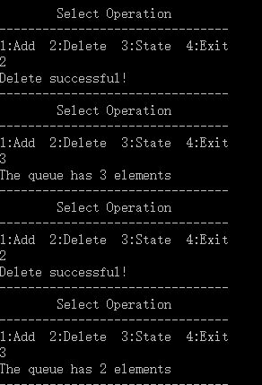

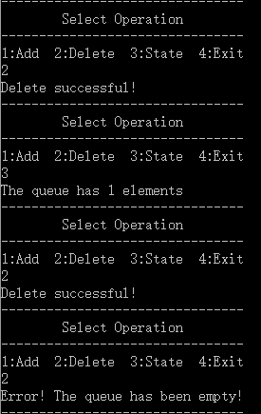

用户使用说明：按照操作提示进行操作。

心得体会：调试过程中逐步完善程序的健壮性，体会了在只有一个指针的情况下对队列进行各种操作，了解体会循环链队列的算法思想，通过实际操作加深理解。

